0000  АДМИНИСТРАЦИЯ  МУНИЦИПАЛЬНОГО РАЙОНА «ПЕЧОРА» | 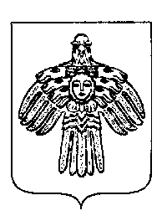 | «ПЕЧОРА»  МУНИЦИПАЛЬНÖЙ РАЙÖНСА  АДМИНИСТРАЦИЯ
ПОСТАНОВЛЕНИЕ
ШУÖМ

16 октября 2025  г. Печора, Республика Коми |  | № 1442

О внесении изменений в постановление
администрации МР «Печора» от 10.08.2021 № 938

администрация ПОСТАНОВЛЯЕТ:

1. Внести в постановление администрации муниципального района «Печора» от 10.08.2021 г. № 938 «О комиссии по приемке жилых помещений, приобретаемых для детей-сирот и детей, оставшихся без попечения родителей, а также лиц из числа детей-сирот и детей, оставшихся без попечения родителей (в ред. от 26.05.2025 № 725) следующие изменения:
1.1. в приложении 2 к постановлению в графе 9 слова «Мищенко Людмила Николаевна – депутат Совета городского поселения «Печора» (по согласованию)» заменить словами «Федоров Геннадий Геннадьевич – депутат Совета муниципального района «Печора» (по согласованию)».
2. Настоящее постановление вступает в силу со дня его подписания и подлежит размещению на официальном сайте муниципального района «Печора».

И.о. главы муниципального района «Печора» –
руководителя администрации Г.С. Яковина

